Отчет по Лабораторной Работе № 7

Модель распространения рекламы- Вариант 51

Нзита Диатезилуа Катенди

Table of Contents

# Цель работы

Будем рассматривать модель распространения рекламной кампании. Построим график решения распространения информации о товаре путем платной рекламы и с учетом «сарафанного радио».

# Задание

1. Построить график распространения рекламы о салоне красоты
2. Сравнить эффективность рекламной кампании при $α_{1}\left(t\right)>α_{2}\left(t\right)$ и $α_{1}\left(t\right)<α_{2}\left(t\right)$
3. Определить в какой момент времени эффективность рекламы будет иметь максимально быстрый рост (на вашем примере).

# Выполнение лабораторной работы

## Теоретические сведения

Организуется рекламная кампания нового товара или услуги. Необходимо, чтобы прибыль будущих продаж с избытком покрывала издержки на рекламу. Вначале расходы могут превышать прибыль, поскольку лишь малая часть потенциальных покупателей будет информирована о новинке. Затем, при увеличении числа продаж, возрастает и прибыль, и, наконец, наступит момент, когда рынок насытиться, и рекламировать товар станет бесполезным.

Модель рекламной кампании описывается следующими величинами. Считаем, что $\frac{dn}{dt}$- скорость изменения со временем числа потребителей, узнавших о товаре и готовых его купить, t - время, прошедшее с начала рекламной кампании, $n\left(t\right)$- число уже информированных клиентов. Эта величина пропорциональна числу покупателей, еще не знающих о нем, это описывается следующим образом: $α_{1}\left(t\right)\left(N−n\left(t\right)\right)$, где N - общее число потенциальных платежеспособных покупателей, $α_{1}\left(t\right)>0$- характеризует интенсивность рекламной кампании (зависит от затрат на рекламу в данный момент времени).

Помимо этого, узнавшие о товаре потребители также распространяют полученную информацию среди потенциальных покупателей, не знающих о нем (в этом случае работает т.н. сарафанное радио). Этот вклад в рекламу описывается величиной $α_{2}\left(t\right)n\left(t\right)\left(N−n\left(t\right)\right)$, эта величина увеличивается с увеличением потребителей узнавших о товаре. Математическая модель распространения рекламы описывается уравнением:

$\frac{dn}{dt}=\left(α_{1}\left(t\right)+α_{2}\left(t\right)n\left(t\right)\right)\left(N−n\left(t\right)\right)$

При $α_{1}\left(t\right)>α_{2}\left(t\right)$ получается модель типа модели Мальтуса.

В обратном случае, при получаем уравнение логистической кривой.

## Задача

Постройте график распространения рекламы, математическая модель которой описывается следующим уравнением:

$\frac{dn}{dt}=\left(0.7+0.000012n\left(t\right)\right)\left(N−n\left(t\right)\right)$

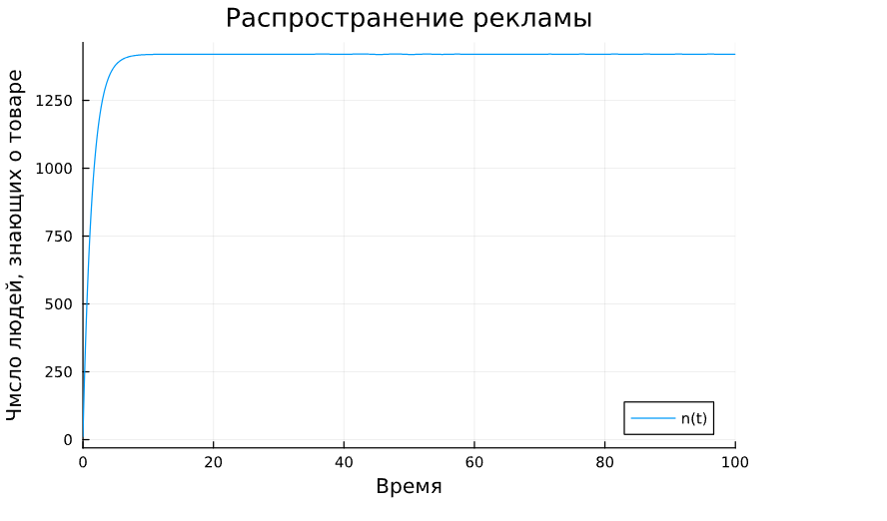

Рис. 1: График распространения рекламы №1 (Julia)

$\frac{dn}{dt}=\left(0.00003+0.5n\left(t\right)\right)\left(N−n\left(t\right)\right)$

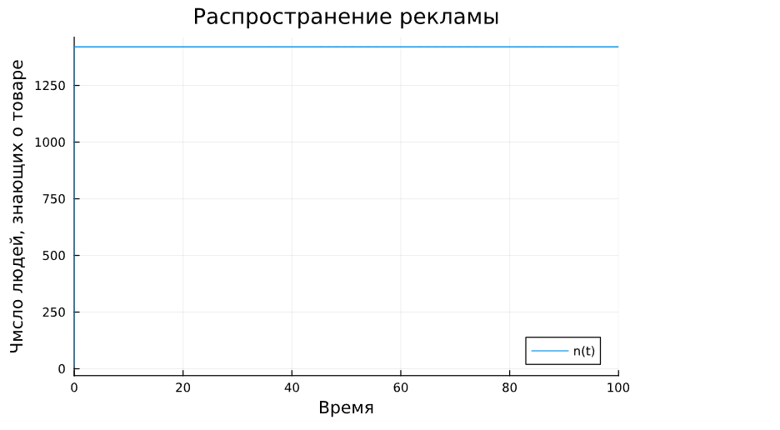

Рис. 2: График распространения рекламы №2 (Julia)

**Момент времени в который скорость распространения рекламы будет иметь максимальное значение = 0.06216763889523805**

$\frac{dn}{dt}=\left(0.57sin\left(t\right)+0.38cos\left(13t\right)n\left(t\right)\right)\left(N−n\left(t\right)\right)$

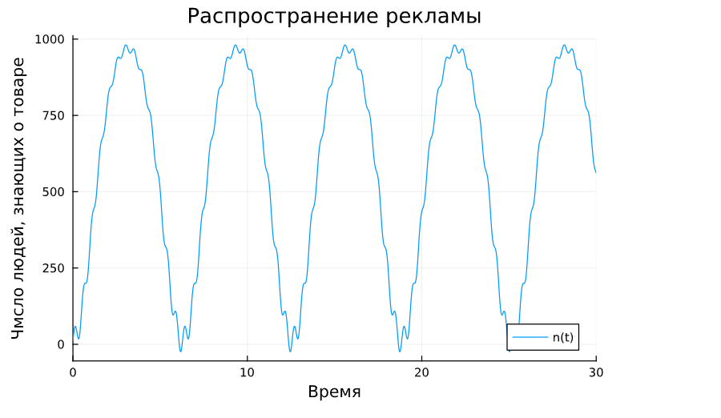

Рис. 3: График распространения рекламы №3 (Julia)

## Код программы (Julia)

using Plots  
using DifferentialEquations  
using Roots  
  
n0 = 12; #количество людей, знающих о товаре в начальный момент времени  
N = 1420; #максимальное количество людей, которых может заинтересовать товар  
t = (0, 30) #временной промежуток (длительность рекламной компании)  
  
#ПЕРВЫЙ СЛУЧАЙ  
  
a1 = 0.7  
a2 = 0.000012  
  
# уравнение, описывающее распространение рекламы  
function F(n, p, t)  
 dn = (a1 + a2*n)*(N - n)  
 return dn;  
end  
  
prob = ODEProblem(F, n0, t)  
sol = solve(prob)  
  
plot(sol, xlabel="time", ylabel="Number of buyers", title="График распространения рекламы №1")  
  
  
#ВТОРОЙ СЛУЧАЙ  
t = (0, 1) #временной промежуток (длительность рекламной компании)  
a1 = 0.000012  
a2 = 0.7  
  
# уравнение, описывающее распространение рекламы  
function F(n, p, t)  
 dn = (a1 + a2*n)*(N - n)  
 return dn;  
end  
  
prob = ODEProblem(F, n0, t)  
sol = solve(prob)  
  
print("Момент времени в который скорость распространения рекламы будет иметь максимальное значение = ", find_zero(t->sol(t) - N, 0))  
  
plot(sol, xlabel="time", ylabel="Number of buyers", title="График распространения рекламы №2")  
  
#ТРЕТИЙ СЛУЧАЙ  
t = (0, 1000) #временной промежуток (длительность рекламной компании)  
#Функция, отвечающая за платную рекламу  
function A1(t)  
 return 0.57*sin(t)  
end  
  
#функция, описывающая сарафанное радио  
function A2(t)  
 return 0.38*cos(13*t)  
end  
  
# уравнение, описывающее распространение рекламы  
function F(n, p, t)  
 dn = (A1(t) + A2(t)*n)*(N - n)  
 return dn;  
end  
  
prob = ODEProblem(F, n0, t)  
sol = solve(prob)  
  
plot(sol, xlabel="time", ylabel="Number of buyers", title="График распространения рекламы №3")

# Выводы

В результате проделанной лабораторной работы мы познакомились с моделем распространения рекламной кампании. Проверили, как работает модель в различных ситуациях, построили графики распрострения рекламы при данных условиях.

# Список литературы

1. [Модель распространения рекламной кампании](https://anylogic.help/ru/tutorials/system-dynamics/12-promotion-strategy.html)